6-8 кл. Русский язык. Снежные люди
( Из книги Ф.Р.Патури «Величайшие чудеса и загадки нашего мира»)

Тема. Новые слова и обороты. Использование их в устной и письменной речи.

Вид  деятельности | Для выполнения работы  знать | ученик должен  уметь
1.«Я ученый».  ( Исследование  на основе различного  материала)  2. «Я путешественник».  (Продолжить рассказ  по его началу.)  3. «Я художник».  ( Сочинение-описание  Снежного человека.)  4. « Я публицист».  ( Статья в газету или журнал  о снежном человеке.)  5. «Я путешественник».  (1.Словарь путешественника.  2.Дневник путешественника.) | как создаются  различные тексты;  из каких частей состоит  исследование; каковы отличия  статьи от рассказа, сочинения-  рассуждения от сочинения-описания;  как создается словарь;  как и зачем писать дневник. | создавать творческий  текст.

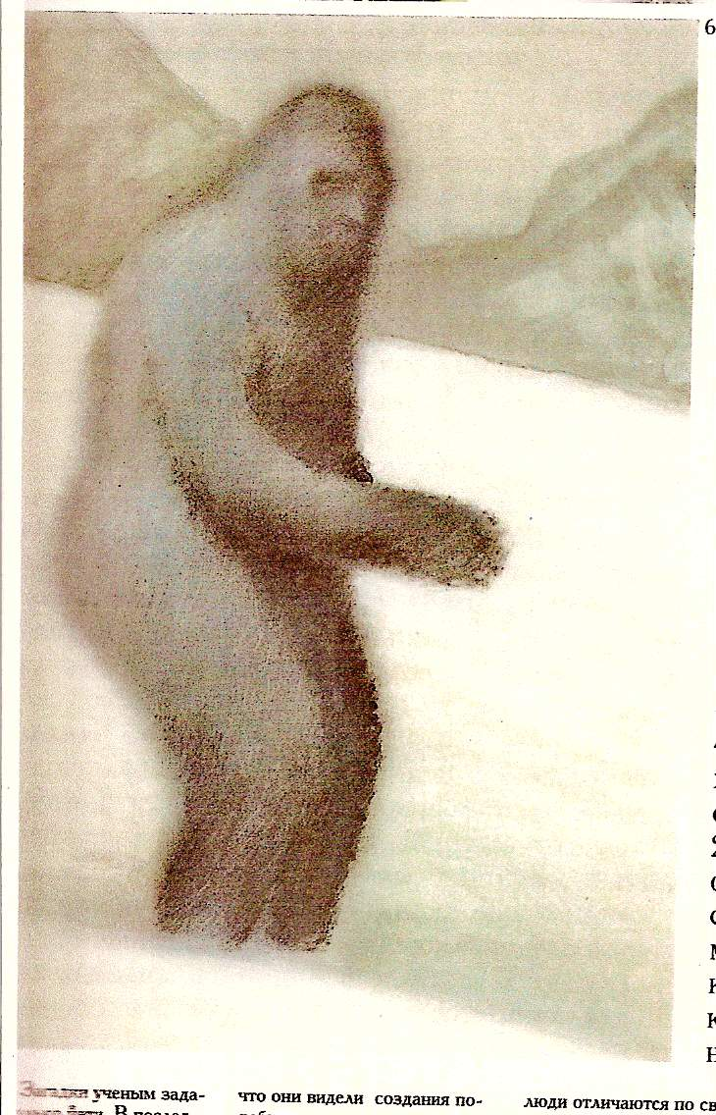

Текст №1 ( У каждого ученика.)
Что это за диковинное и страшное существо, известное на весь мир под именем «йети»?
В Тибете с древних времен широко распространена вера в странные создания, обитающие в Гималаях, где вечные снега. Они ходят вертикально, у них длинные руки и густые косматые волосы. Следы этих загадочных и диких созданий, - иначе их называют снежными людьми, алмами или сасквачами, - видели на всех континентах, кроме европейского. Существа, которым наука пока не может дать определение, разгуливают по отдаленным регионам планеты. Кто они?Не следует ли отнести все эти рассказы к области фантазии? Или в нашем мире все еще продолжают существовать формы, предшествовавшие человеку?
Текст №2. ( У каждого ученика.)
Крупные отпечатки ног на снегу пересекали наш путь и вели к вершинам гор. Предполагаем, что это следы волосатого дикого человека, который обитает в зоне вечных снегов. Вера в существование этих существ распространена по всему Тибету.
Эта запись сделана более 100 лет назад членом экспедиции 1889г. британским майором Л.Ауоделлом. В 1889г. он выпустил книгу «Среди Гималаев», где описал свои приключения в высокогорьях Азии.
Последующим путешественникам в Тибет повезло больше. Они беседовали со многими местными жителями, которые поведали исследователям о встречах с «ужасным снежным человеком», «метох кангми», как они его называли. Учёным постоянно попадались следы, не принадлежавшие ни одному из известных животных. Они выглядели как отпечатки ног великана с размером стопы от 35 до 40см, очень широкие, глубоко вдавленные в слежавшийся снег. Иногда исследователи и альпинисты натыкались на более мелкие следы не более 20см в длину и 10см в ширину. Но у них были общие признаки: конечность заканчивалась толстым большим пальцем и четырьмя пальцами поменьше, плюсна стопы едва-едва обозначена, пятка круглая и широкая. Шаг невероятно длинный, как правило, более метра, а глубоко продавленные отпечатки говорили о большом весе.

